南 京 师 范 大 学

《算法设计与分析》
实验报告



实验题目： 最长公共子序列问题 最优二叉查找树
学 院： 计算机与电子信息学院/人工智能学院
专 业： 计算机科学与技术
姓 名： 刘浩天
学 号： 19220211
任课教师： 张婷
计算机与电子信息学院/人工智能学院
二O二四年 五 月 九 日
目录
[一] 问题描述（10分） 1
原问题描述 1
理解问题 1
[二] 问题建模（10分） 1
问题建模（包括输入/输出/目标函数/约束条件/解） 1
[三] 算法设计（30分） 1
设计策略（如贪心法/分治法/动态规划法/回溯法等）： 1
算法设计 1
[四] 算法分析（10分） 1
时间复杂度分析 1
[五] 实验过程记录（10分） 1
实验环境/实验平台 1
实验过程截图 1
实验结果测试图 2
[六] 实验总结（遇到的问题及解决方法）（10分） 2
[七] （可选）算法应用场景举例分析（举一反三）（10分） 2
[八] （可选）算法改进（探索性、创新性）（10分） 2

问题描述（10分）

原问题描述
一、最长公共子序列（LCS）是一个在一个序列集合中（通常为两个序列）查找所有序列中最长子序列的问题。具体定义是，一个序列S，如果分别是两个或多个已知序列的子序列，且是所有符合此条件序列中最长的，则S称为已知序列的最长公共子序列。子序列是指在序列中删去任意个元素，不改变其他元素顺序得到的新序列。
二、最优二叉查找树
(1）二叉查找树（二分检索树）二叉搜索树

Ｔ是一棵二元树，它或者为空，或者其每个结点含有一个可以比较大小的数据元素，且有：

Ｔ的左子树的所有元素比根结点中的元素小；
Ｔ的右子树的所有元素比根结点中的元素大；
Ｔ的左子树和右子树也是二叉搜索树。
(2）最优二叉搜索树

给定一个n个关键字的已排序的序列K=<k 1 ,k 2 ,…,k n >（ 不失一般性，设k 1 <k 2 <…<k n ），对每个关键字k i ，都有一个概率p i 表示其搜索频率。根据k i和p i 构建一个二叉搜索树T，每个k i 对应树中的一个结点。若搜索对象x等于某个k i ，则一定可以在T中找到结点k i ；若x<k 1 或 x>k n 或 k i <x<k i+1 (1≤i<n), 则在T中将搜索失败。为此引入外部结点d 0 ,d 1 ,…,d n ，用来表示不在K中的值，称为伪结点。这里每个d i 代表一个区间， d 0 表示所有小于k 1 的值， d n 表示所有大于k n 的值，对于i=1,2,…,n-1，d i 表示所有在k i 和k i+1 之间的值。 同时每个d i 也有一个概率qi 表示搜索对象x恰好落入区间d i 的频率。
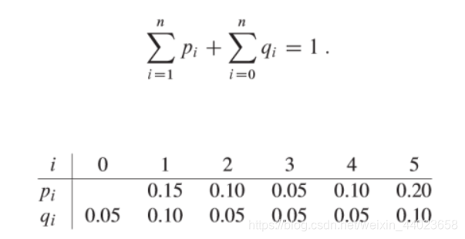

理解问题
一、最长公共子序列问题可以使用动态规划解决，假设x[1…m]和y[1…n]是两个序列，令c[i][j]表示x[1…i]和y[1…j]的LCS的长度，则有以下状态转移方程：当i=0或j=0时，c[i][j]=0；当x[i]=y[j]时，c[i][j]=c[i-1][j-1]+1；当x[i]!=y[j]时，c[i][j]=max(c[i][j-1], c[i-1][j])。根据上述方程，可以使用一个二维数组c来存储每个子问题的解，从而只需要计算一次就可以在O(mn)的时间复杂度内求出LCS的长度，求出LCS的长度之后，可以通过回溯求出具体的LCS序列。
C[i,j]=⎩⎨⎧​0C[i−1,j−1]+1max{C[i,j−1],C[i−1,j]}​ 若 i=0 或 j=0 若 i,j>0,xi​=yj​ 若 i,j>0,xi​​=yj​​
二、最优二叉搜索树的定义对给定的概率集合，期望搜索代价最小的二叉搜索树称为最优二叉搜索树

(1)最优二叉搜索树的最优子结构：如果一棵 最优二叉搜索树T T有一棵包含关键字k i ,…,k j 的子树T’，则T’必然是包含关键字ki ,…,k j 和伪关键字d i-1 ,…,d j 的子问题的最优解。
(2)构造最优二叉搜索树利用最优二叉搜索树的最优子结构性来构造最优二叉搜索树。分析：
对给定的关键字k i ,…,k j ，若其最优二叉搜索树的根结点是k r（i≤r≤j），则k r 的左子树中包含关键字k i ,…,k r-1 及伪关键字d i-1,…,d r-1 ，右子树中将含关键字k i+1 ,…,k j 及伪关键字d r ,…,d j 。策略：检查所有可能的根结点k r （i≤r≤j），如果事先分别求出包含关键字k i ,…,k r-1 和关键字k r+1 ,…,k j 的最优二叉搜索子树，则可保证找到原问题的最优解。
(3)计算过程： 求解包含关键字k i ,…,k j 的最优二叉搜索树，其中，i≥1，j≤n 且 j≥i-1。
定义e[i,j]：为包含关键字k i ,…,k j 的最优二叉搜索树的期望搜索代价。e[1,n]为问题的最终解。
当j≥i时，我们需要从k i ,…,k j 中选择一个根结点k r ，其左子树包含关键字k i ,…,k r-1 且是最优二叉搜索子树，其右子树包含关键字k r+1 ,…,k j 且为最优二叉搜索子树。
(4)若k r 为包含关键字k i ,…,k j的最优二叉搜索树(树根)，则其期望搜索代价与左、右子树的期望搜索代价e[i,r-1]和e[r+1,j]有如下递推关系：
e [ i , j ] = p r + ( e [ i , r − 1 ] + w ( i , r − 1 ) ) + ( e [ r + 1 , j ] + w ( r + 1 , j ) )
其中，w ( i , j ) = w ( i , r − 1 ) + p r + w ( r + 1 , j )
所以得出e [ i , j ] = e [ i , r − 1 ] + e [ r + 1 , j ] + w ( i , j )
(5)有上面的分析，可以得到kr的递推公式
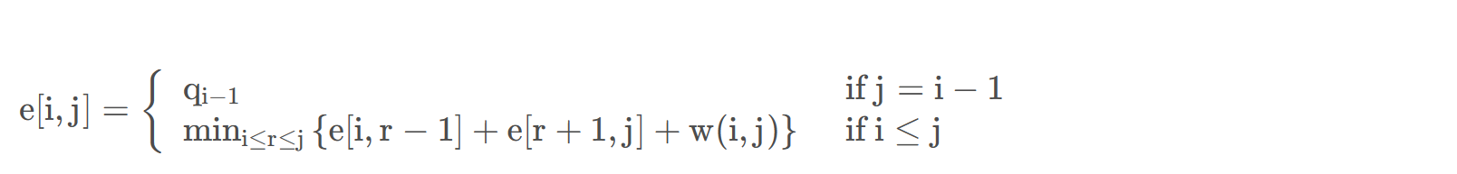
边界条件：j=i-1，存在e[i, i-1]和e[j+1, j]的边界情况。此时，子树不包含实际的关键字，而只包含伪关键字d i-1 ，其期望搜索代价为：e [ i , i − 1 ] = q i − 1
(6)构造最优二叉搜索树
定义root[i,j]，保存计算e[i, j]时使e[i, j]取得最小值的r。在求出e[1,n]后，利用root的记录构造出整棵最优二叉搜索树。

(7)计算最优二叉搜索树的期望搜索代价
w [ i , j ] = w [ i , j − 1 ] + p j + q j

问题建模（10分）

问题建模（包括输入/输出/目标函数/约束条件/解）
输入：字串A和字符串B
输出：最长公共子序列的长度c及相关信息b

算法设计（30分）

设计策略（如贪心法/分治法/动态规划法/回溯法等）：
动态规划法

算法设计
（1）算法描述（如自然语言/流程图/伪代码）：
伪码描述：
算法：LCS
输入：字串A和字符串B
输出：最长公共子序列的长度c及相关信息b
n⬅字串A的长度
m⬅字串B的长度
for i ⬅ 0 to n do
for j ⬅ 0 to m do
if (0==i or j==0) then
c[i][j] ⬅ 0
else if A[i] ==B[j] then
c[i][j] ⬅ (c[i-1][j-1]+1)
b[i][j] ⬅ 0
else if c[i-1][j]>=c[i][j-1] then
c[i][j] ⬅ c[i-1][j]
b[i][j] ⬅ 1
else
c[i][j] ⬅ c[i][j-1]
b[i][j] ⬅ -1
return c和b

算法：printLCS(s,A,i,j)
输入：相关信息s,字串A,子问题Ai和Bj
输出：最长公共子序列
if(i==0 or j==0):
return 0
if s[i][j]==0:
printLCS(s,A,i-1,j-1)
res.append(A[i])
elif s[i][j]==1:
printLCS(s,A,i-1,j)
else:
printLCS(s,A,i,j-1)

（2）程序设计语言（如python等程序源代码+注释）：
def LCS(A,B):
n=len(A)
m=len(B)
A.insert(0,'0')
B.insert(0,'0')
c=[([0]*(m+1))for i in range(n+1)]
b=[([0]*(m+1))for i in range(n+1)]
for i in range(0,n+1):
for j in range(0,m+1):
if(i==0 or j==0):
c[i][j]=0
elif A[i]==B[j]:
c[i][j]=(c[i-1][j-1]+1)
b[i][j]=0
elif c[i-1][j]>=c[i][j-1]:
c[i][j]=c[i-1][j]
b[i][j]=1
else:
c[i][j]=c[i][j-1]
b[i][j]=-1
return c,b

def printLCS(s,A,i,j):
global res
if(i==0 or j==0):
return 0
if s[i][j]==0:
printLCS(s,A,i-1,j-1)
res.append(A[i])
elif s[i][j]==1:
printLCS(s,A,i-1,j)
else:
printLCS(s,A,i,j-1)

if __name__ == '__main__':
A=['z','x','y','x','y','z']
B=['x','y','y','z','x']
res=[]
n=len(A)
m=len(B)
c,s=LCS(A,B)
printLCS(s,A,n,m)
print(res)

（3）程序来源及解读（诚信）（10分）：
《算法设计与分析（Python版）》4.4线性时间选择——最长公共子序列问题
《算法设计与分析（Python版）》4.7最优二叉查找树
最长公共子序列LCS（动态规划）—详解-CSDN博客
最优二叉查找树（动态规划）——详解_最优二叉搜索树-CSDN博客

算法分析（10分）

时间复杂度分析
求解最优值的算法需填写m×n的二维表，每个元素的填写需耗时O（1），求最优值算法耗时O（mn）
构造最优解算法需根据记录的相关信息，要么横向走一步，要么纵向走一步，要么斜向走一步每一步耗时O（1）.最坏耗时O(m+n)。
O（mn）+ O(m+n)=O（mn）

实验过程记录（10分）

实验环境/实验平台
Spyder (Python3.11)

实验过程截图
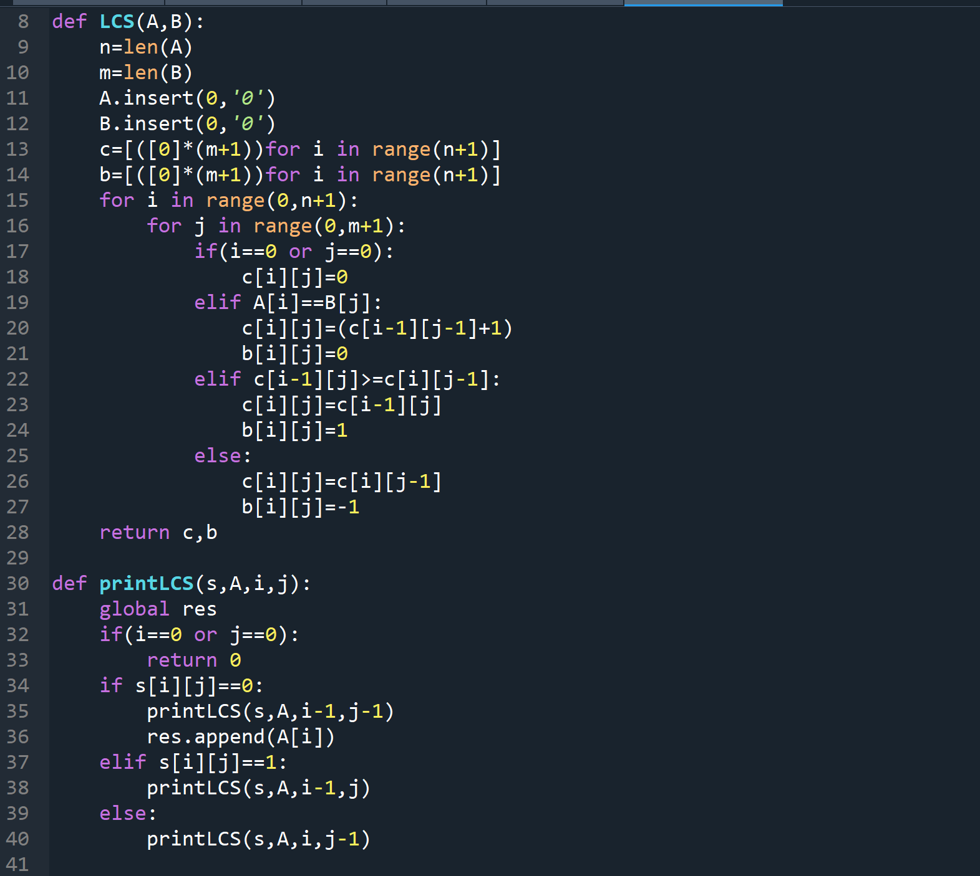
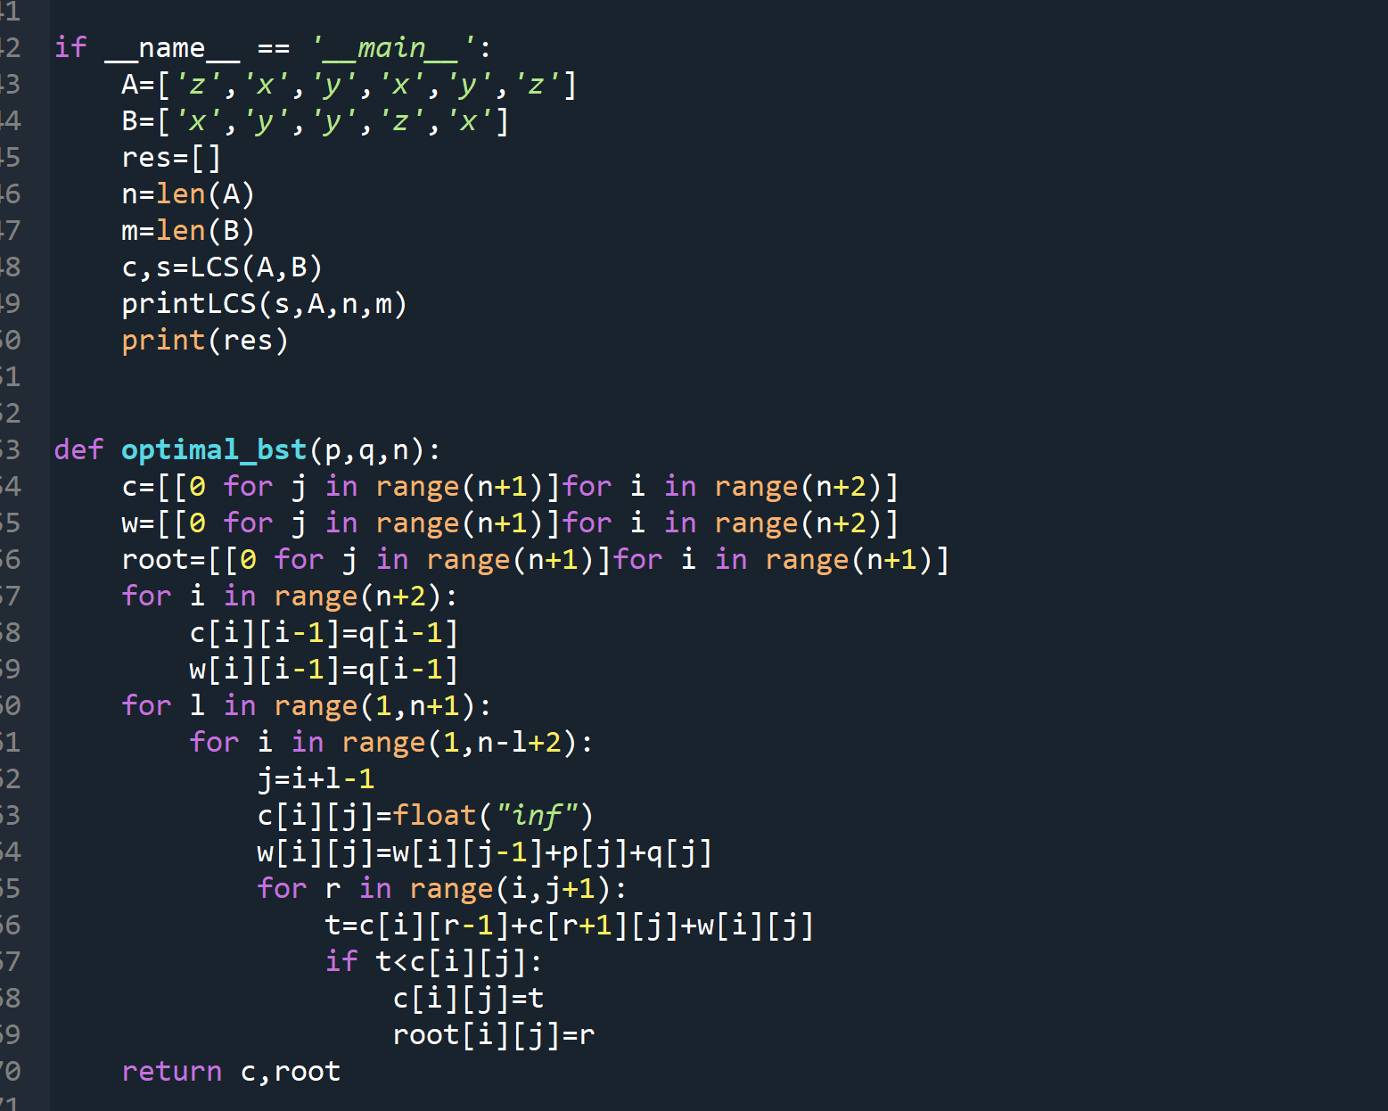
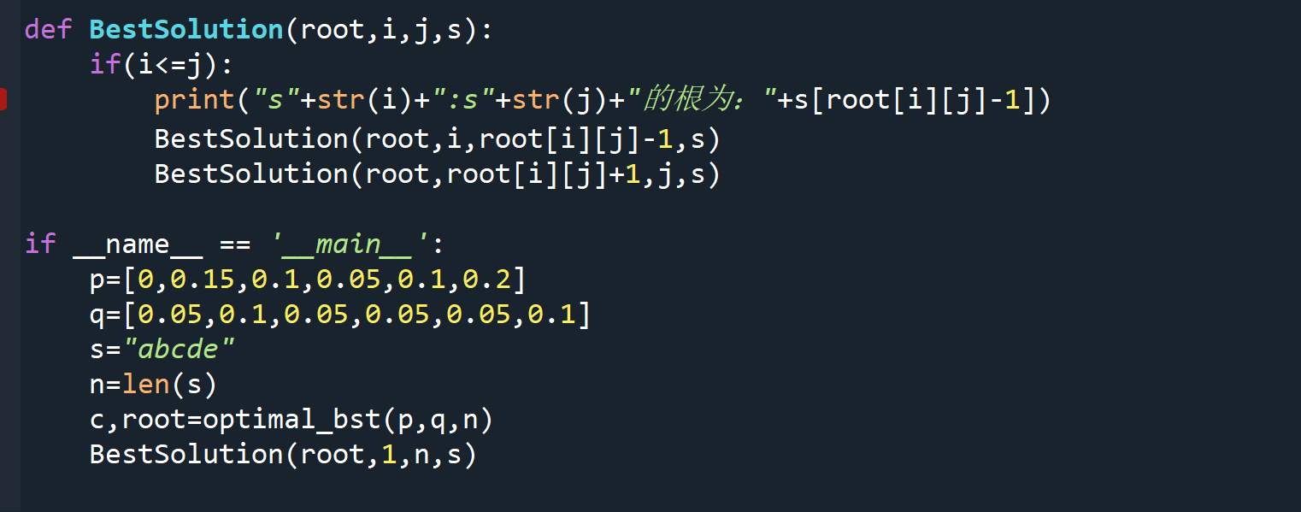

实验结果测试图
一、
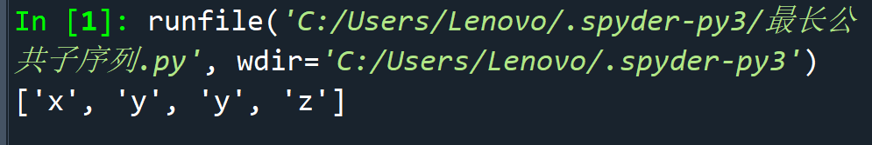
二、
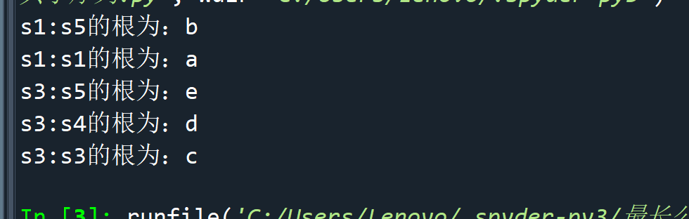

实验总结（遇到的问题及解决方法）（10分）

（可选）算法应用场景举例分析（举一反三）（10分）

（可选）算法改进（探索性、创新性）（10分）

